Широкая масленица во 2В классе!
Со времен старинных давних Праздник Солнца к нам спешит.
Он один из самых ранних в окна вешним днем глядит.
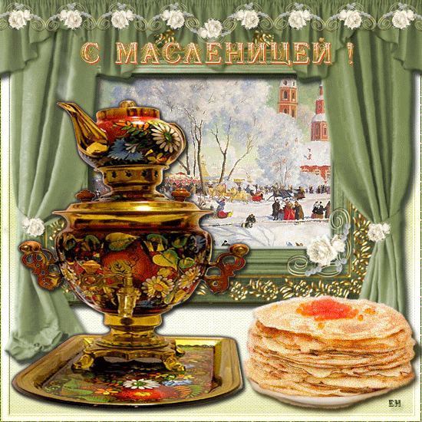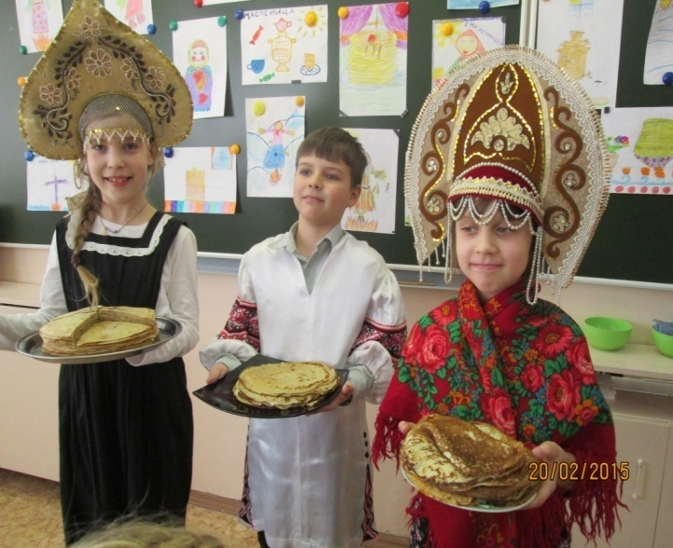
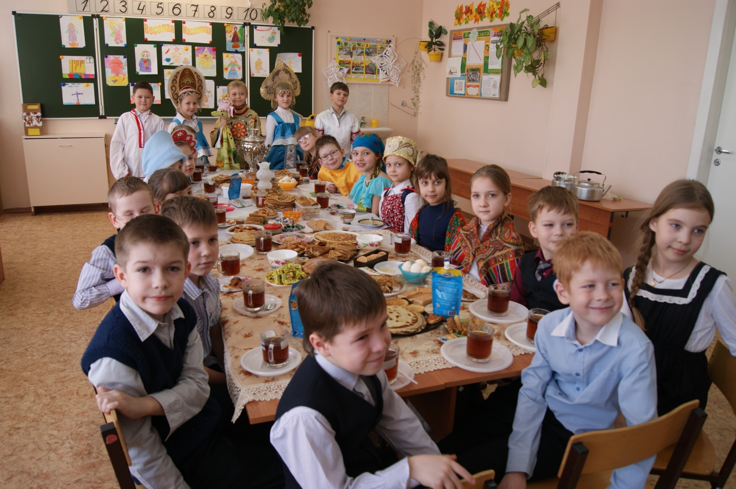
Масленица к нам пришла,
Радость людям принесла,
Ну а мы придем с блинами,
Встретить праздник вместе с вами!

Этот праздник к нам идет раннею весною,
Сколько радостей несет он всегда с собою!
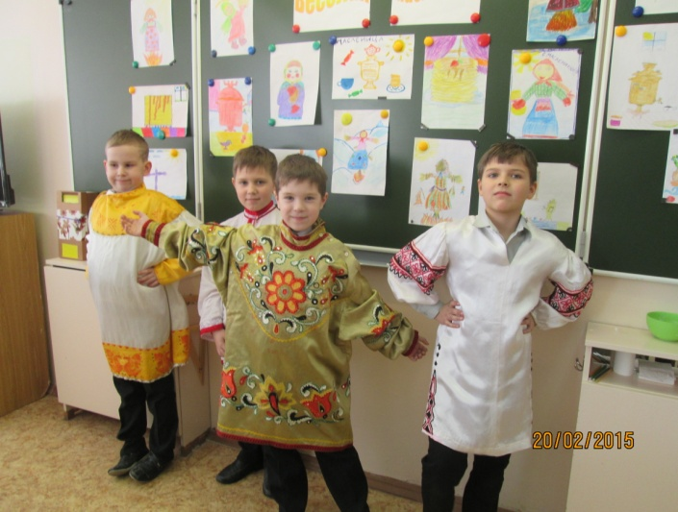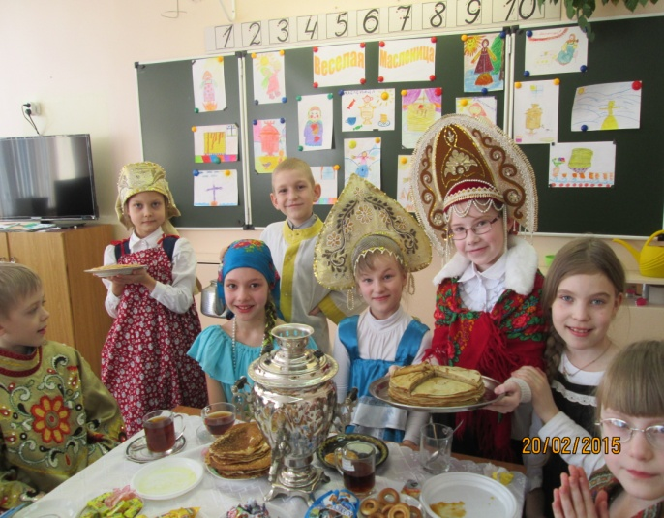На блины друзей зовем, будем, их есть вместе!
Шумно, весело пройдет Сырная седьмица!
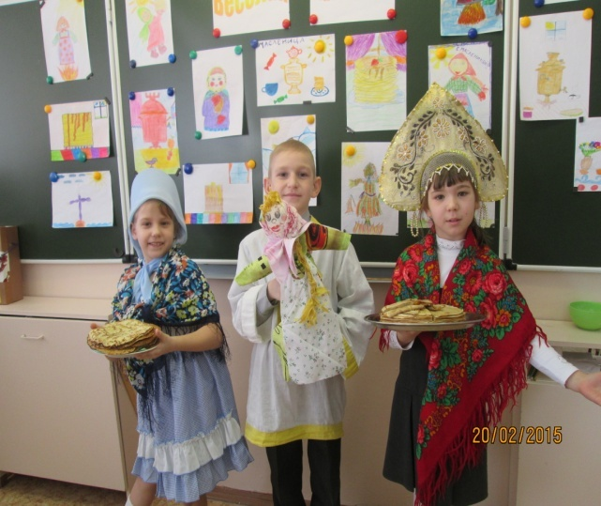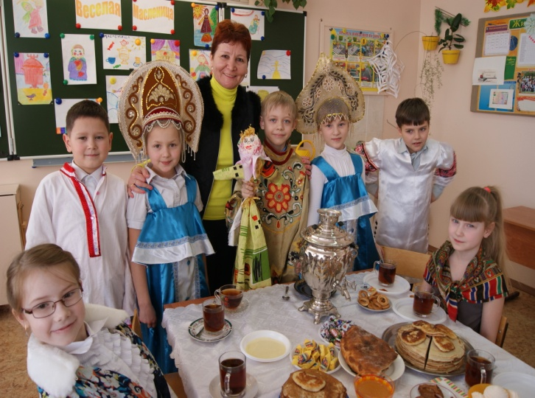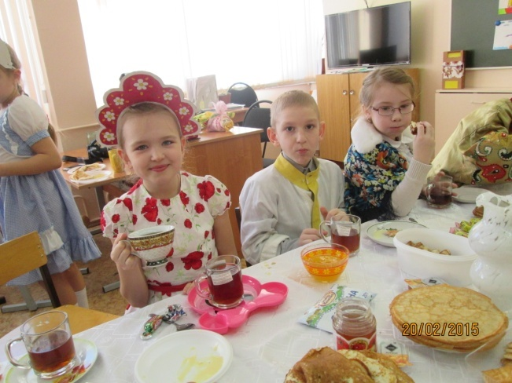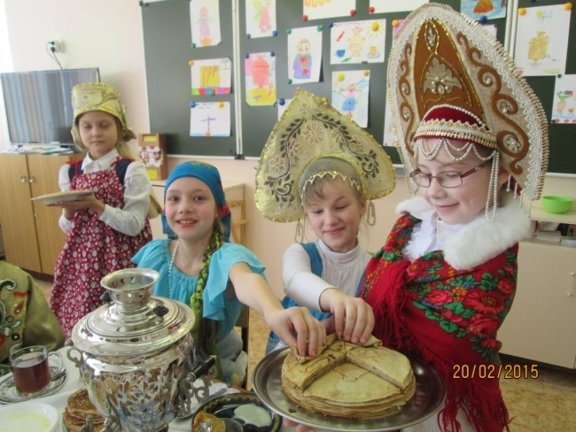
Мы давно блинов не ели, мы блиночков захотели!
Ой, блины, блины, блины!
Вы, блиночки, мои!

Пышные гуляния Ярмарка венчает.
До свидания, Масленица, приходи опять!
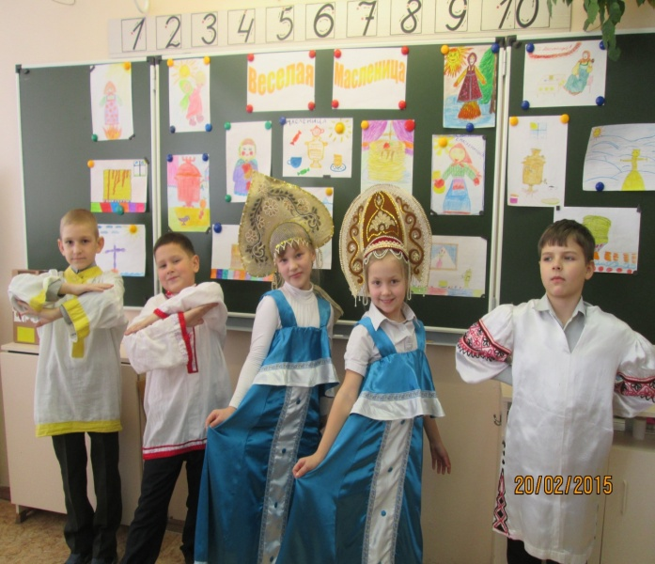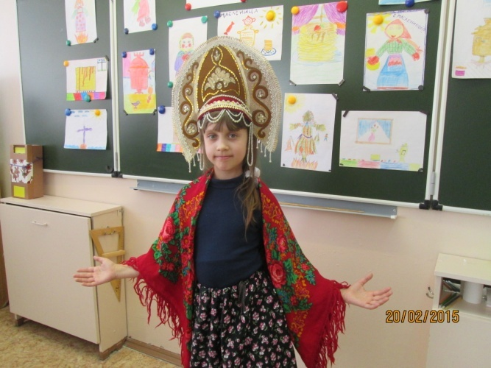

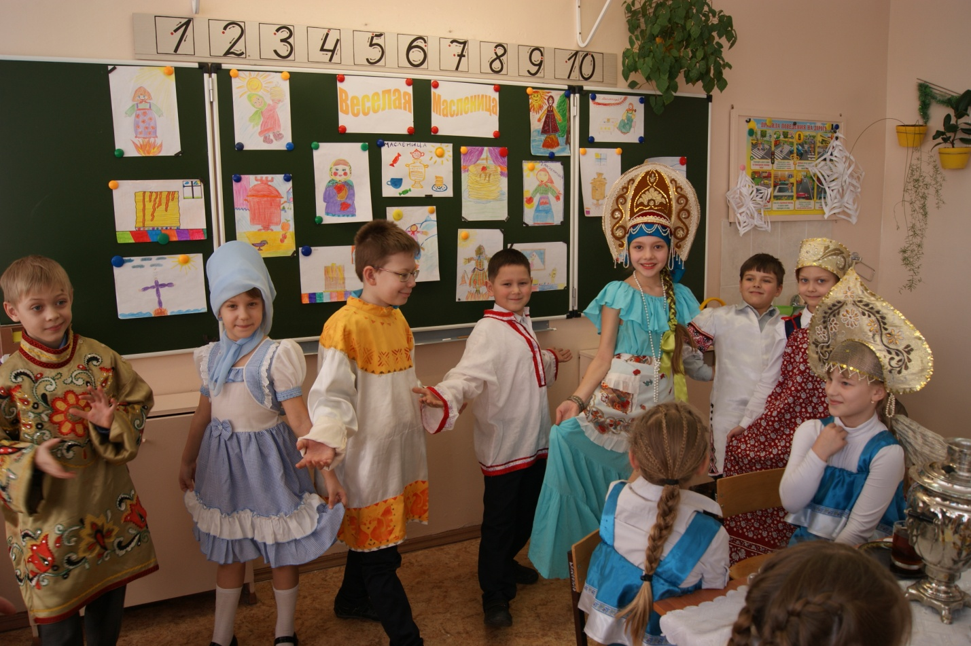
Через год Красавицу снова повстречаем,
Снова будем праздновать, блинами угощать!
Классный руководитель: Валитова Р.И.

